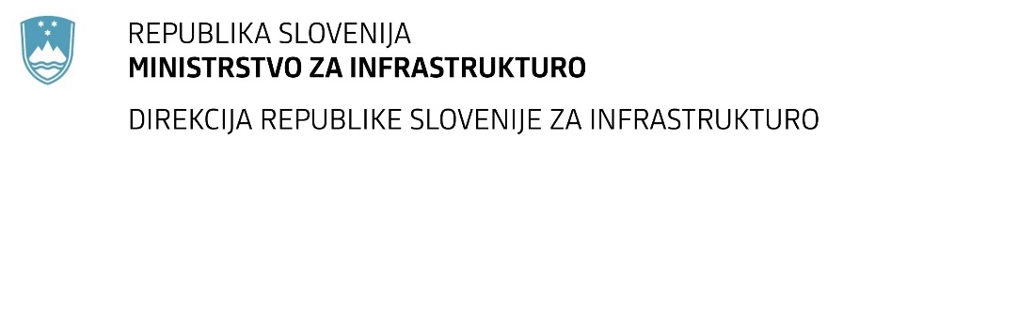

Številka: | 43001-445/2021-01 |  | oznaka naročila: | D-129/21 S
Datum: | 02.12.2021 |  | MFERAC: | 2431-21-001700/0

SPREMEMBA RAZPISNE DOKUMENTACIJE
za oddajo javnega naročila

PZI - Sanacija plazu »Dražgoše« in rekonstrukcija ceste R3-635/1122 Lipnica – Kropa - Rudno od km 12,500 do km 12,930 – PONOVNO

Obvestilo o spremembi razpisne dokumentacije je objavljeno na "Portalu javnih naročil" .

Obrazložitev sprememb:
V popisu za razpis se v poglavju 2. Geotehnične preiskave spremeni postavka 2.3 tako, da se glasi:

2 | .3 | Vgradnja inklinometrov v 3 geotehnične vrtine in spremljava pomikov - predvidi se nulto meritev in 3 serije meritev |  | 3 | kom

Sprememba je sestavni del razpisne dokumentacije in jo je potrebno upoštevati pri pripravi ponudbe.

